PKP Polskie Linie Kolejowe S.A.
Biuro Komunikacji i Promocji
ul. Targowa 74, 03-734 Warszawa
tel. + 48 22 473 30 02
fax + 48 22 473 23 34
rzecznik@plk-sa.pl
www.plk-sa.pl

Warszawa, 6 września 2018 r.

Informacja prasowa

Sprawniejsze podróże – program rozjazdowy na półmetku
Na sieci kolejowej jest już 120 nowych rozjazdów – ważnych elementów toru, które umożliwiają bezpieczną jazdę pociągów i sprawny przejazd składów z jednego toru na drugi. Najwięcej urządzeń zamontowano w województwach wielkopolskim i mazowieckim. PKP Polskie Linie Kolejowe S.A. realizują z KPK program rozjazdowy za ponad 214 mln zł. Wymiana obejmuje łącznie 245 rozjazdów.
Inwestycja zapewnia niezawodne, płynne, bezpieczne kursowanie pociągów ze stałą prędkością do 120 km/h, a w niektórych lokalizacjach nawet do 160 km/h. Dzięki nowym rozjazdom pociągi sprawnie zmieniają tor, np. przejeżdżają z toru głównego na tory boczne. Dla pasażerów to sprawniejsze, niekiedy szybsze podróże. Zwłaszcza ciężkie składy towarowe jeżdżą bardziej ekonomicznie, bez konieczności zwolnień. Rozjazdy zostaną wyposażone w elektryczny system ogrzewania. Zimą gwarantuje to szybkie usuwanie śniegu i lodu, czyli sprawne działanie urządzeń i większą niezawodność i bezpieczeństwo ruchu kolejowego w trudnych warunkach pogodowych.
Od marca br. zamontowano już 120 nowych rozjazdów na sieci kolejowej. Najwięcej, 43 na torach w województwie wielkopolskim m.in. na stacjach Biniew i Bronów. W mazowieckim jest już 16 nowych na stacjach Jedlnia Letnisko, Pionki, Żytkowice i Zajezierze k/Dęblina. Wszystkie, zaplanowane w programie rozjazdy zamontowano już w województwach: łódzkim (na stacji Kraski), pomorskim (na stacji Rytel i w Gutowcu) i śląskim (na stacji Dąbrowa Górnicza i Dąbrowa Górnicza Ząbkowice). Kilkanaście nowych urządzeń usprawniło też przejazdy w woj. dolnośląskim (m.in. na stacji Smardzów Wrocławski) i zachodniopomorskim (np. na stacji Białogard).
Do końca roku zaplanowano wymianę łącznie 245 nowych rozjazdów w 12 województwach. Najwięcej w woj. wielkopolskim – ponad 60 sztuk.

Sprawny – blokowy montaż nowych rozjazdów
Większość rozjazdów dostarczana jest na miejsce budowy na specjalnych wagonach –platformach, w kilku blokach – tzw. blokowa wymiana rozjazdów. Przyspiesza to ich montaż i zapewnia szybszą realizację prac. Ponadto, dzięki zastosowaniu technologii blokowej, stare urządzenia i przylegający do nich tor są sprawniej i szybciej zastępowane przez nowe. Takie rozwiązanie ogranicza zmiany w rozkładzie jazdy.

PKP Polskie Linie Kolejowe S.A. konsekwentnie podnoszą jakość infrastruktury na sieci linii kolejowych. W 2015 r. w ramach programu rozjazdowego zamontowano 697 nowych rozjazdów w 14 województwach. Zarządca infrastruktury wymienia rozjazdy także podczas prac modernizacyjnych, prowadzonych w ramach Krajowego Programu Kolejowego. Od 2016 w ramach inwestycji zamontowano ok. 1500 nowych rozjazdów.

Projekt pn. „Poprawa bezpieczeństwa poprzez zabudowę nowych rozjazdów kolejowych
o podwyższonym standardzie konstrukcyjnym - etap II” jest finansowany z Programu Operacyjnego Infrastruktura i Środowisko (POIiŚ 5.2-20). Wartość projektu 214 533 800 zł.

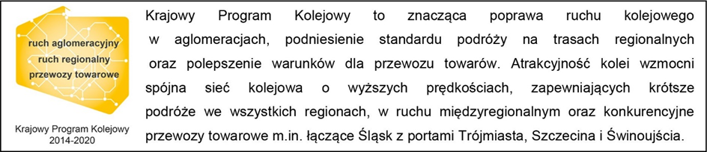

Kontakt dla mediów:
Mirosław Siemieniec
Rzecznik prasowy
PKP Polskie Linie Kolejowe S.A.
rzecznik@plk-sa.pl
694 480 239

